 | ВЕСТИ  ДУБРОВИНСКОГО  СЕЛЬСОВЕТА

ПЕРИОДИЧЕСКОЕ ПЕЧАТНОЕ ИЗДАНИЕ ОРГАНА МЕСТНОГО САМОУПРАВЛЕНИЯ ДУБРОВИНСКОГО СЕЛЬСОВЕТА МОШКОВСКОГО РАЙОНА НОВОСИБИРСКОЙ ОБЛАСТИ
Основа на 12.12.2013 года

ВЫПУСК № _18__ от _24__мая__2018 года

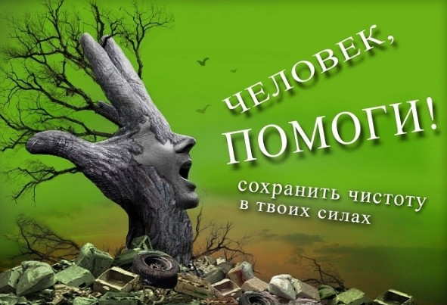

С 22 апреля по 22 мая на территории Дубровиского сельсовета проходил месячник по благоустройству населенных пунктов Дубровинского сельсовета.

Родную природу,
Любимый наш край.
Всем сердцем люби,
Береги, охраняй!
Мы не хотим стоять в стороне
Мы за порядок на нашей земле!

_____________________________________________________________

Уборка кладбища в с. Белоярка

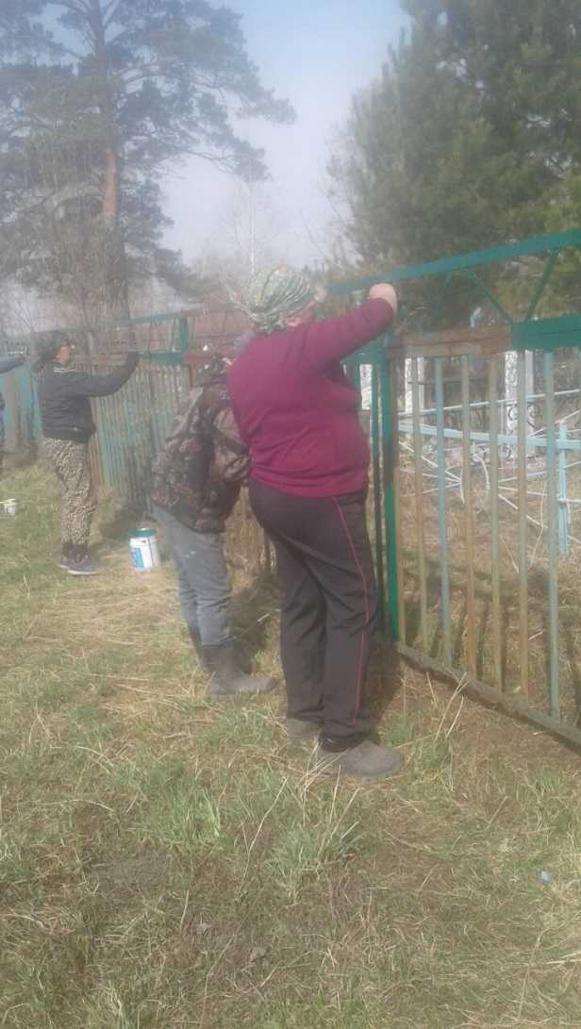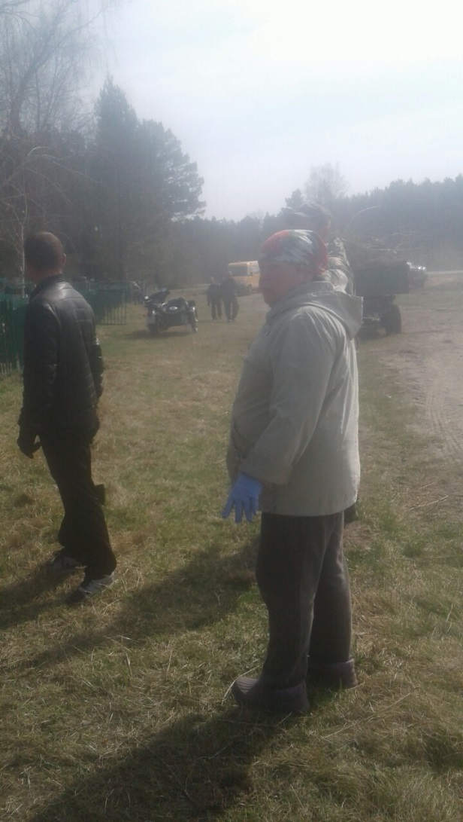

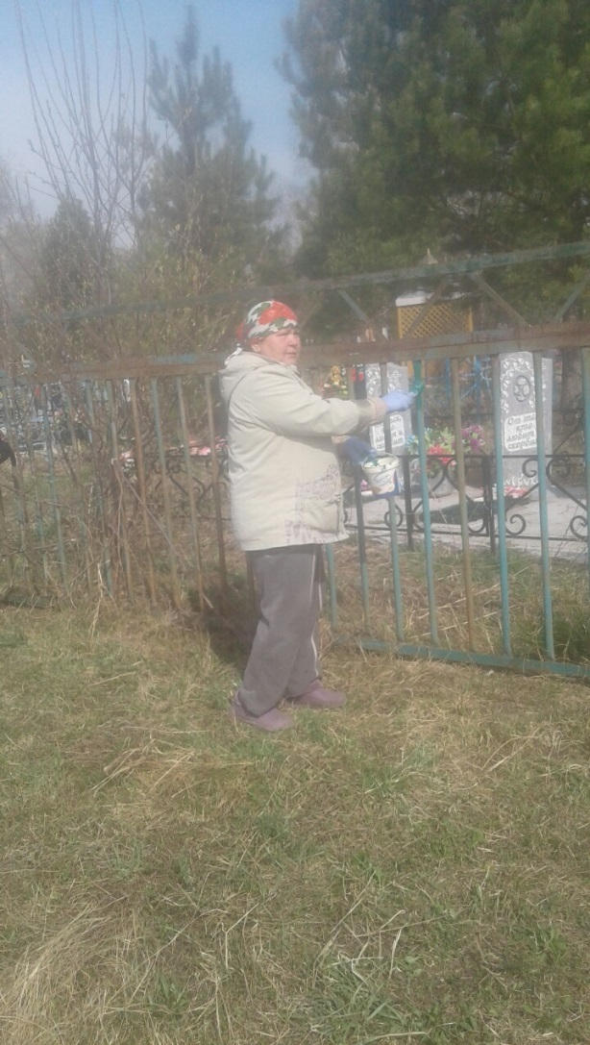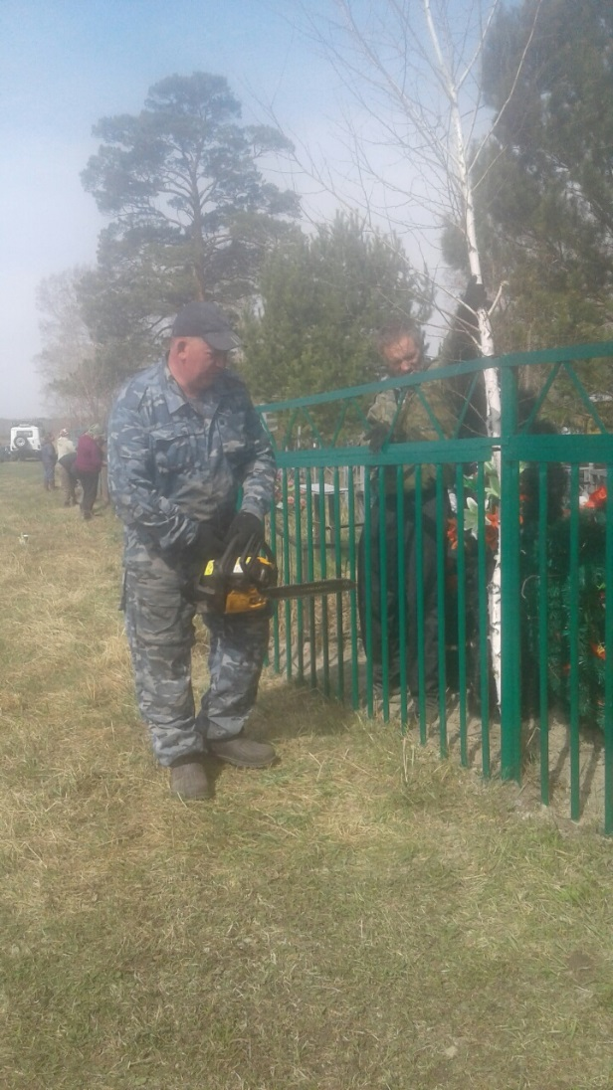

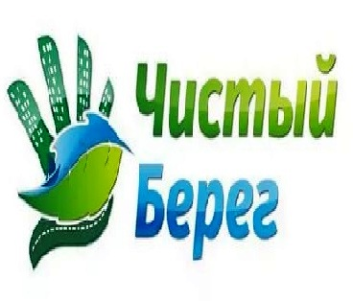

Экологическая акция «Чистый берег» в с. Дубровино

